Projet Transverse

Black Out

Table des matières

Introduction 3

Notre site 3

Le concept 3

Le côté technique 3

Recherche de bars 4

Création de compte 5

Notre atout majeur 5

Nos difficultés 6

Conclusion 6

# Introduction

Au cours du semestre 4, nous avons dû réaliser un projet à dominante. En effet, celui-ci n’était plus structuré selon des directives précises à suivre afin d’aboutir au résultat attendu mais selon une discipline précise. Dans cette optique, nous avions le choix de produire un projet parmi trois dominantes possibles : informatique, numérique ou une combinaison des deux. En plus de cette nouvelle structure, nous devions nous pencher sur d’autres aspects comme le côté économique ou de communication en plus de l’aspect technique.

Aux vues de tous ces aspects ainsi que de nos affinités au sein du groupe, nous avons convenu que notre projet s’oriente autours de la dominante informatique. En accord avec celle-ci et de notre statut d’étudiant, nous avons eu l’idée de développer un site informatique sur le thème des *Happy Hours*.

Afin d’aboutir à un résultat à la hauteur de nos attentes, nous avons divisé l’équipe en deux groupes. Le premier s’occupe du *back end* en gérant les saisies des clients et les données des bars. L’autre groupe au contraire s’occupe du *front end* en gérant l’aspect graphique du site à travers les différentes pages qui le compose.

# Notre site

Après de nombreuses propositions, nous avons choisi de créer un site internet qui recense les bars proposant des *Happy Hours* les plus proches de notre position actuelle.

Pour programmer ce site, nous avons choisis les langages HTML et CSS ainsi que le *framework* Bootstrap pour le front end. Pour le back end, nos choix se sont tournés vers le *framework* Django. Nous avons choisi d’utiliser les *framework* Bootstrap et Django car ces derniers sont faciles d’utilisation.

## Le concept

Notre but est de nous rendre utile à toutes personnes souhaitant passer une soirée avec ses amis en découvrant chaque jour un nouveau lieu à petits prix. En effet, il suffit qu’une personne rentre les critères de son choix pour trouver un établissement proposant des *Happy Hours* et répondant à ces derniers.

## Le côté technique

Notre site est structuré en différentes pages. La première page, la page d’accueil, affiche le concept du site ainsi que différentes rubriques comme « S’inscrire », «rSe connecter », « Trouver un bar » etc...

Le client est obligé de se créer un compte s’il souhaite découvrir de nouveaux bars.

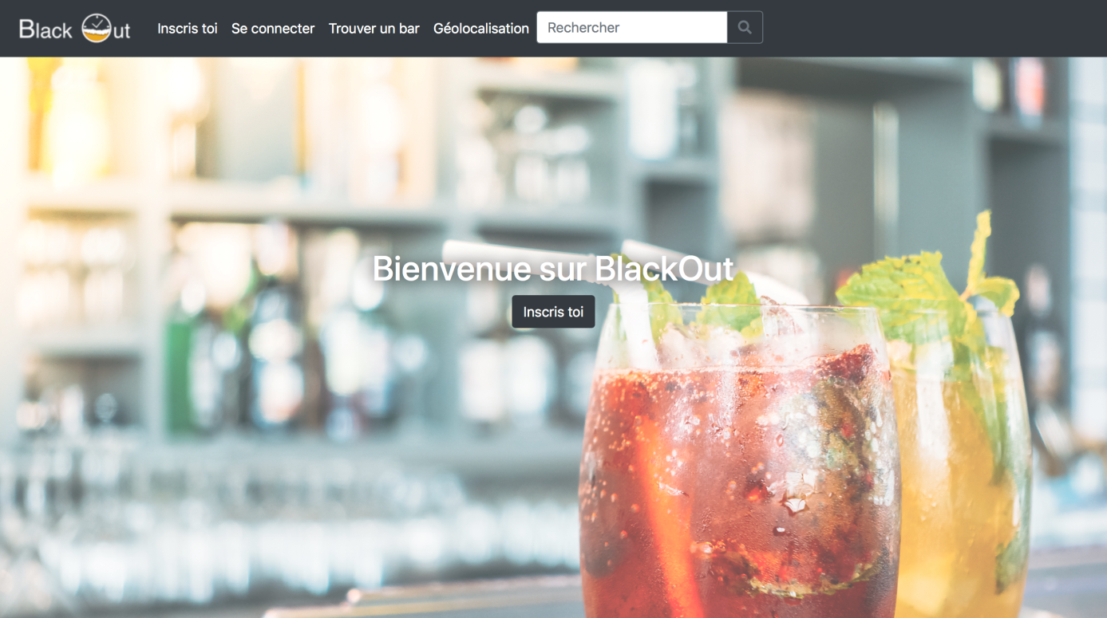

### Recherche de bars

Vous souhaitez rechercher un établissement selon différents critères spécifiques comme : par nom, par type d’établissement (bar, bistrot, pub), par spécialité (alcool et/ou concept), par prix etc. Il suffit alors de choisir parmi ceux proposés celui qui correspond le mieux à votre critère.

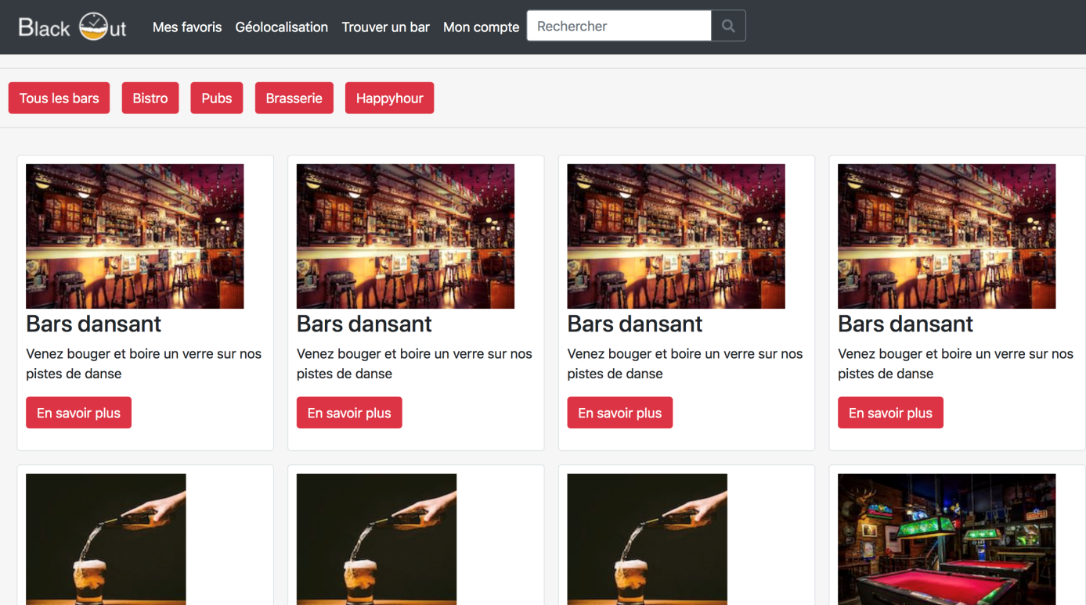

Comme présenté sur l’image tirée du site, nous pouvons observer tous les bars répondant à ces critères.

### Création de compte

Si vous souhaitez créer votre compte quelques informations concernant votre personne vous seront demandées. Une fois les étapes passées il vous suffit de profiter de vos trouvailles en dénichant de nouveaux bars.

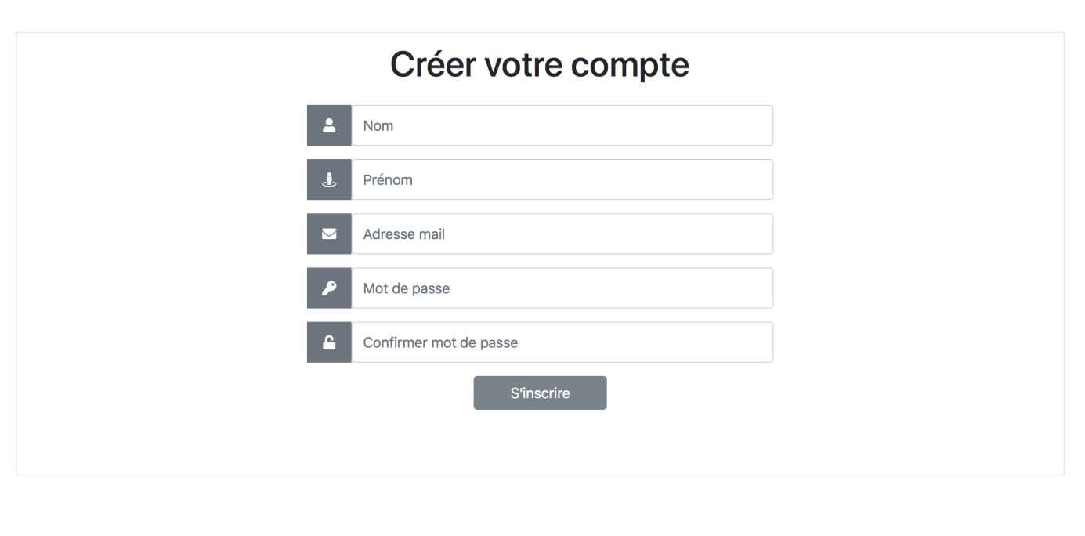

## Notre atout majeur

Comme nous l’avons expliqué plus haut, ce projet a pour but de nous faire voir comment se déroule un projet de la recherche d’idées, à la conception à la recherche de partenaires.

Dans notre cas, la recherche de partenaires est essentielle afin de pouvoir proposer le plus de bars possibles et le plus divers possible. Ainsi, grâce aux contacts que nous avons obtenus d’un membre du groupe, nous avons pu créer 36 partenariats. Ces derniers sont de toutes natures : brasserie, bar et bistrot.

Pour conclure cette alliance, nous sommes allés les rencontrer afin de leur présenter notre projet et leur montrer ce que chacun des deux partis peut gagner en travaillant à cette collaboration. Certains d’entre eux ont accepté et nous avons ainsi pu obtenir des informations concernant leur établissement comme leurs cartes, leurs horaires *d’Happy Hours*, leurs spécialités ainsi que tous types d’informations nécessaires à leur bon référencement dans le site.

# Nos difficultés

Tout au long de ce projet nous avons rencontré quelques difficultés. Celles-ci sont liées au côté économique du projet plus que le côté technique. En effet, au cours du projet nous avons rencontré de nombreux obstacles économique tel que les problèmes pour savoir si les clients qui sont rentrés dans un bar sont bien arrivés grâce à notre application, comment amener un système de points afin de fidéliser le client, etc…

Pour le problème du suivi du trajet du client nous avons suggéré l’idée de mettre un QR code à l’entrée des bars partenaires. Ainsi le client n’a plus qu’à scanner le code afin de prouver que c’est notre site qui l’a amené ici. Cependant, après réflexion nous avons pensé que ce système comporte des failles car il suffit que n’importe qu’elle personne scanne ce code afin d’obtenir des points de fidélité sans avoir payé quoi que ce soit. Pour pallier ce défaut, nous avons eu l’idée de donner à chaque bar partenaires un code qui change tous les jours et ainsi le client n’as plus qu’à donner le même code au bar dans lequel il est allé afin d’obtenir la dite réduction.

Concernant le système de fidélité le problème est de savoir combien de personnes sont venus dans tels ou tels bars. Pour cela, nous n’avons pas pour le moment trouvé aucune solution.

# Conclusion

Ce projet nous a beaucoup appris sur différents points autant technique que dans la gestion complète d’un projet. Ainsi, nous avons pu améliorer nos compétences techniques grâce à l’apprentissage de nouveaux langages de programmation comme HTML, CSS et Javascript mais également divers *framework* comme Django ou Bootstrap. Ces nouveaux langages ont engendré une nouvelle forme de programmation en deux étapes qui est ce que le visiteur voit et ce que les administrateurs doivent gérer derrière. De plus, ce projet nous a appris à développer nos compétences relationnelles ainsi que réussir à vendre notre projet à d’autres personnes.

Malgré notre organisation nous n’avons pas réussi à programmer une application pour plus de facilité pour les clients. De plus, quelques fonctionnalités sont à rajouter comme la possibilité d’avoir un programme de fidélité. Cependant, nous avons réussi à programmer la majorité de ce que nous souhaitions faire et à trouver de nombreux partenaires.